04.01.2015 UA1CEG/p в WW PMC contest.
(Home made, 3 watts, Delta, -7 градусов, метель)

Погода зимняя, метель.
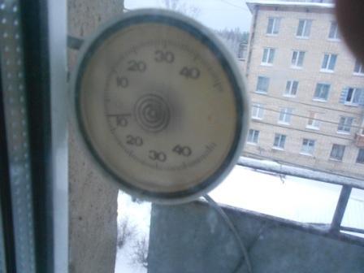
Время для QRP/p имеется. Собираюсь…
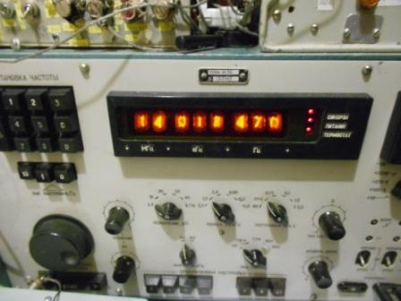
Проход не ахти! Но, станции есть, WW PMC contest идёт, всё условия для выхода в леса- поля имеются!
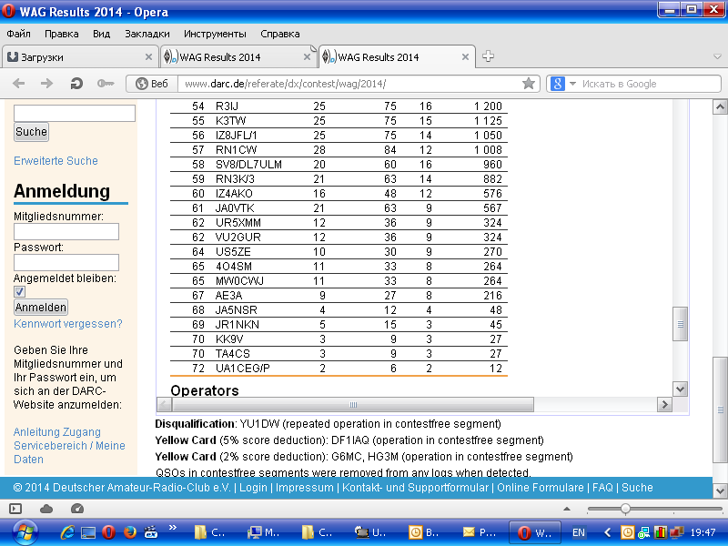
Недавно, в октябре 2014 года я поработал в тесте WAG QRP/p, провёл 2 QSO и занял престижное 72 место! Вот так!
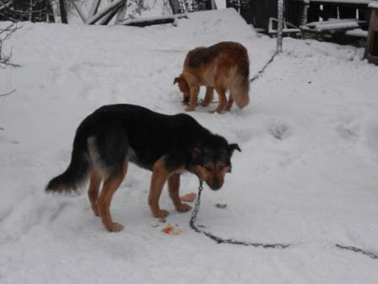
Угощаю попутно и собачек.
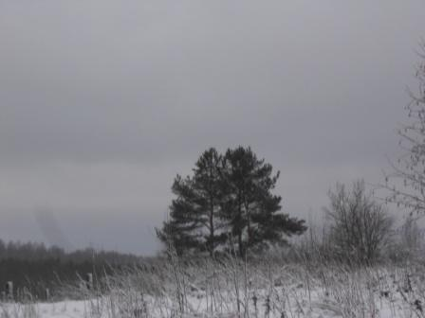

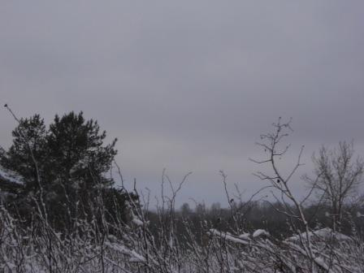

Метель и пасмурно. Но, это лучше, чем грязь…
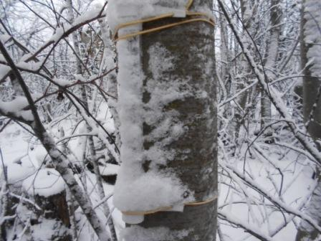

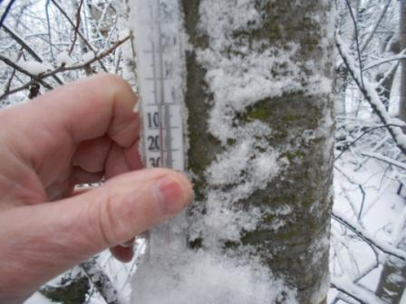
-7, вполне комфортно!
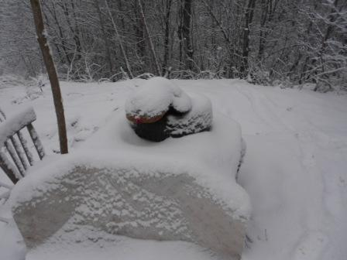
Летняя радио- позиция…
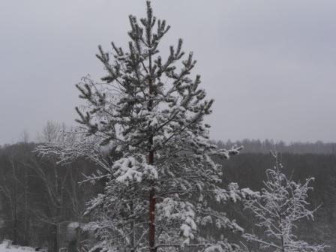

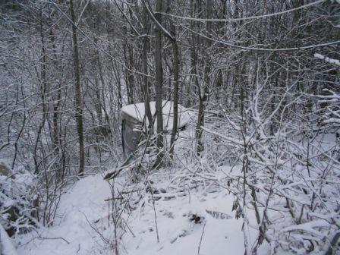
Охотно забиваюсь в вигвам, там от метели я защищён!
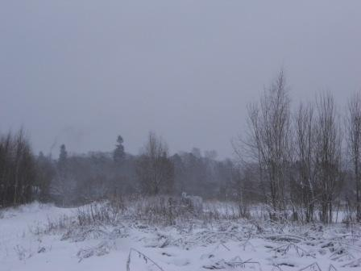
Если присмотреться, то признаки метели видны.
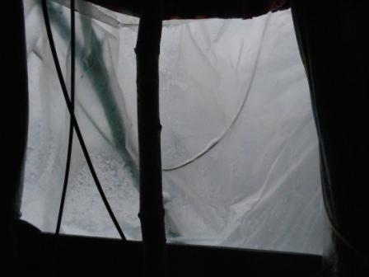
Ветер хлопает плёнкой и, не поверите, в вигваме кажется просто уютно!
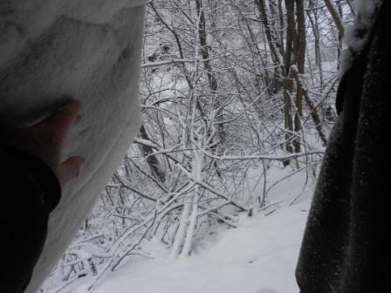
Вид из «двери» вигвама.
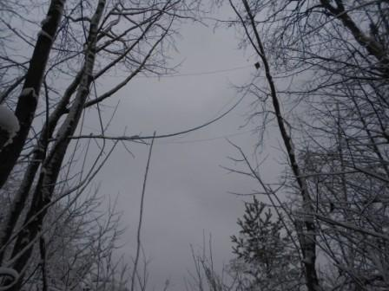
Ветер посвистывает в проводах, в общем романтика!
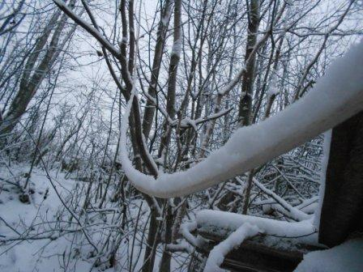
Так выглядит коаксиальный кабель диполя, он там выше.
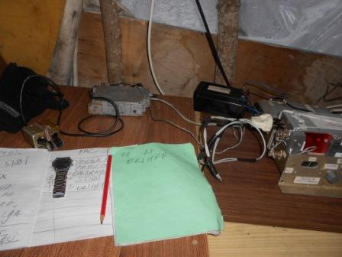
Весь «джентльменский набор».
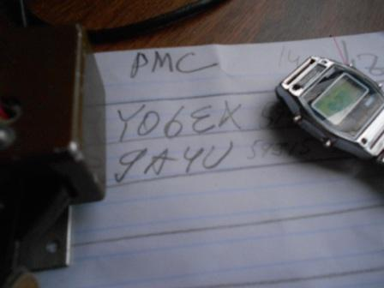
Никаких сомнений, что QRO операторы, подчёркиваю- QRO, услышат – никаких сомнений не было! Не все, конечно, но многие!
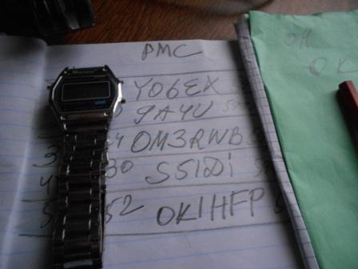

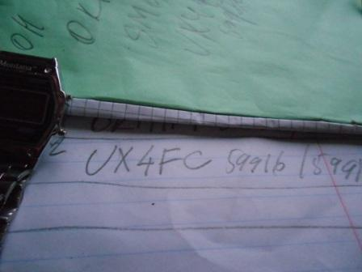

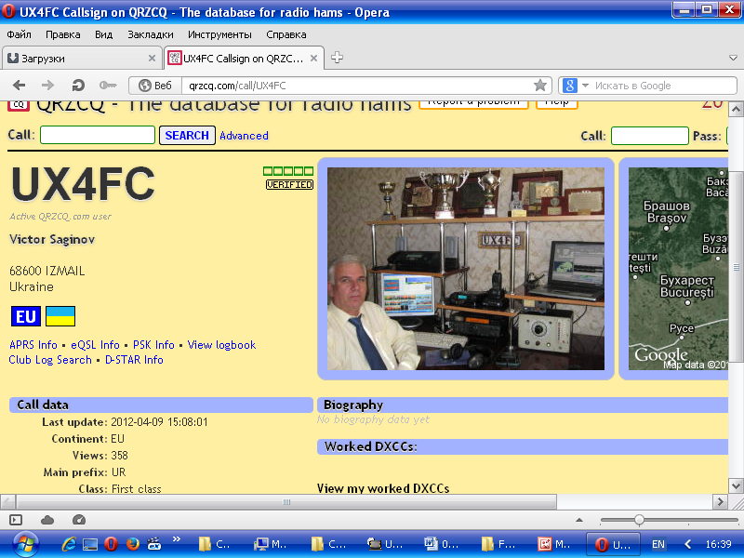
Виктор выцарапывал мой позывной из QRM рядом работающих станций. Вначале я получил UA1CEC(!)/p, но быстро всё стало на свои места!

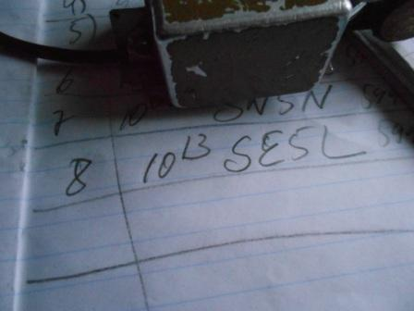

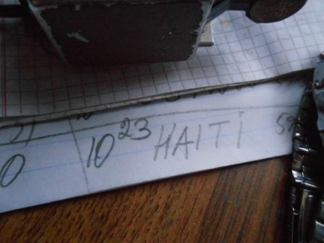

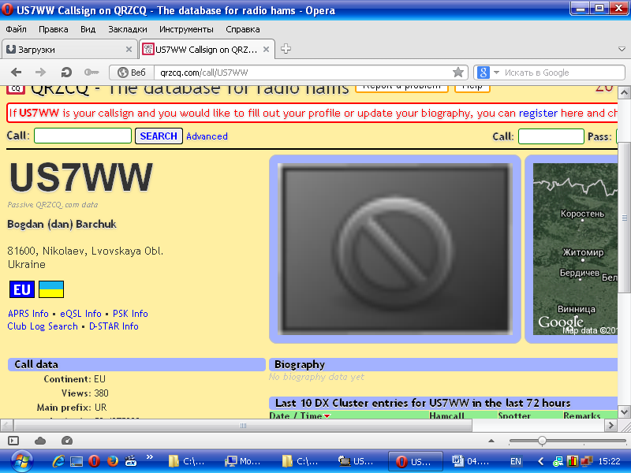
Запомнилось QSO с US7WW, помех было! Богдан, таки выцарапал слабый сигнал моего 3- ваттного аппарата!
Итак в WW PMC contest мой QRP/p 3-ваттный сигнал приняли и провели QSO при мощнейших QRM следующие высоко -квалифицированные коротковолновики:

- YO6EX;
- 9A4U;
- OM3RWB;
- S51DI;
- OK1HFP;
- UX4FC;
- SN5N;
- SE5L;
- US7WW;
- HA1TI.
Всем громадная благодарность!

Помимо QSO в тесте, я провёл и 2 QSO со станциями, имеющими оригинальные позывные:

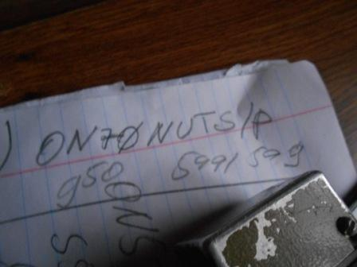

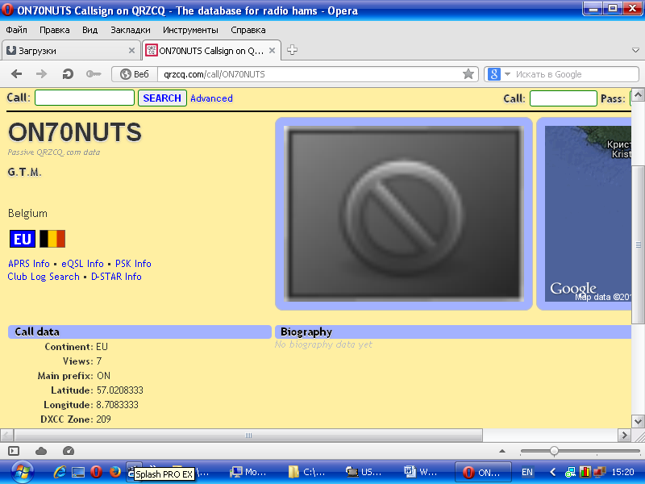

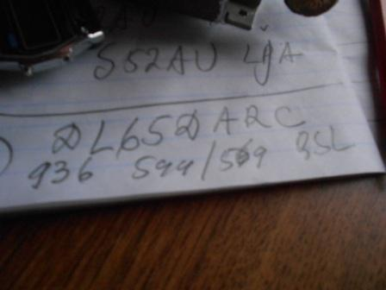

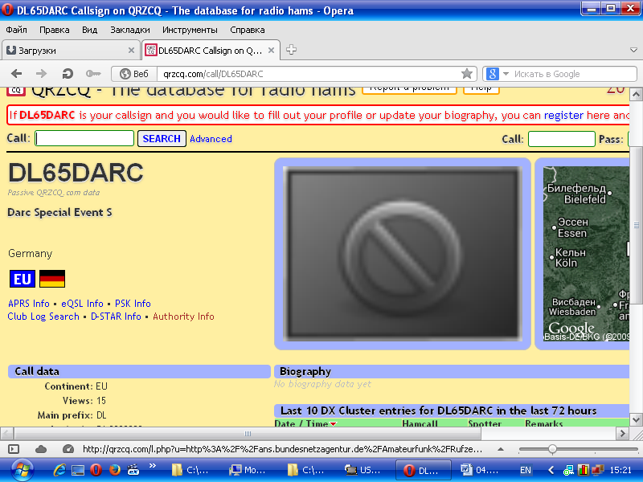

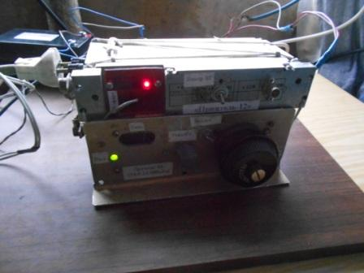

Далее я решил и прогуляться. Фото без особого комментирования.
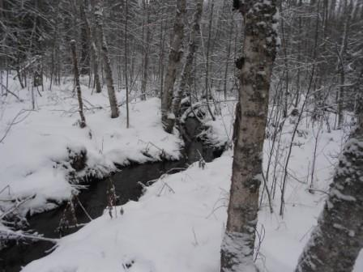

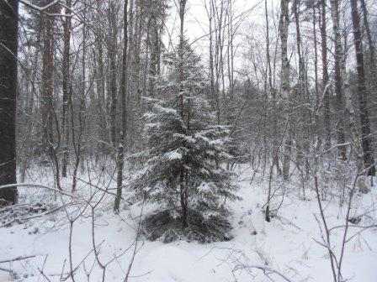

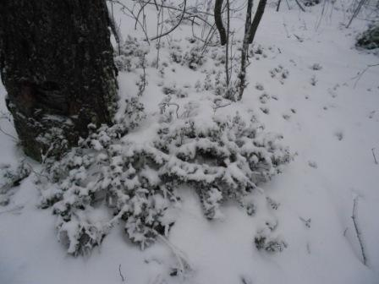

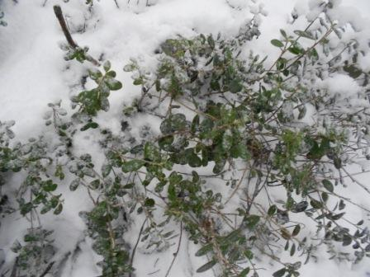

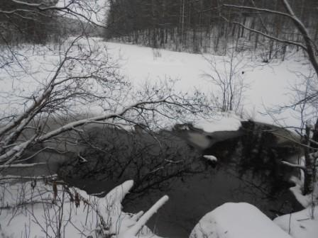

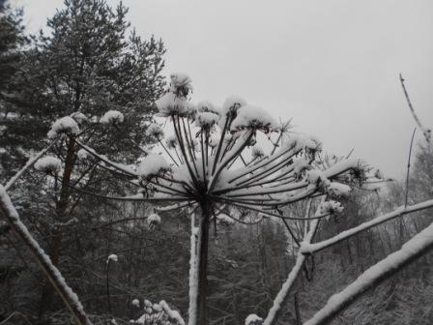

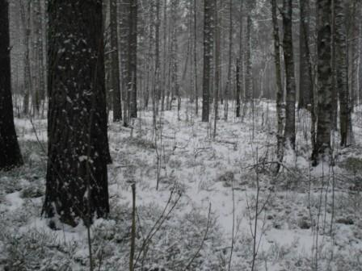

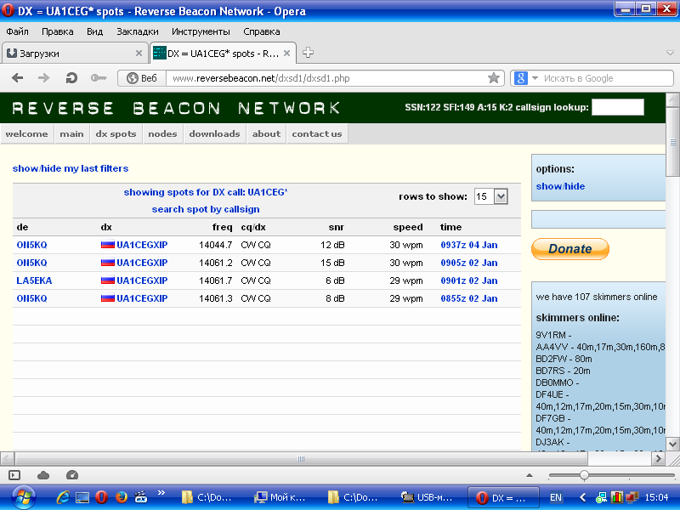
Один скиммер меня зарегистрировал!

Отчёт я выслал!

До встречи в эфире!

73! UA1CEG Юрий Александров, д.Гарболово. Ленинградской области, Всеволожского района.

LO23, KP50FI.

Сайт: www.ua1ceg.webege.com
зеркало: www.ua1ceg2.wmsite.ru

